Demo Yayınevi Tanıtım Bülteni
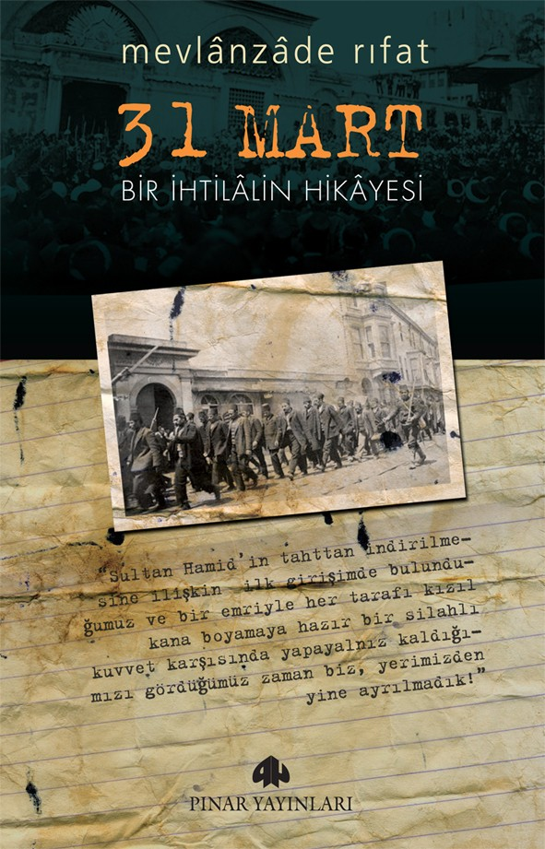 | Eser Adı: 31 MART BİR İHTİLALİN HİKAYESİ  Yazar Adı: Mevlanzade Rıfat  Tür Serisi: Önemli Olaylar/Tarih  Cilt Bilgisi: AMERİKAN  Kitap Dili: Türkçe  İç Sayfa: HOLMEN SB 60  Kapak: BRISTOL AMERİKAN 230  Selefon Türü: MAT SELEFON  Basım Tarihi: 2025  Sayfa Sayısı: 184  Kitap Boyutları: 135 X 210 mm  ISBN No: 9789753520836  Etiket Fiyatı: 285,00 TL
Kitap Tanıtım Yazısı : (Arka Kapak)

"Sultan Hamidin tahttan indirilmesine ilişkin ilk girişimde bulunduğumuz ve bir emriyle her tarafı kızıl kana boyamaya hazır bir silahlı kuvvet karşısında yapayalnız kaldığımızı gördüğümüz zaman biz, yerimizden yine de ayrılmadık!" "Askeri ayaklanmayı hazırlayıp düzenleyenler, alçak ve yüreksiz oldukları kadar ihtilal kurallarından da habersizdiler.Tarihlerde okudukları ihtilaller hakkındaki bilgileri de eksikti.İhtilalin nasıl idare edileceğini bilmiyorlardı.İşte böyle miskinler 31 Mart Ayaklanmasının tertipçisiydiler.Her biri kendisini bir ihtilal kahramanı sanıyordu.Tehlikelerle dolu siyaset sahnesinde aktörlük yapmaya kalkmışlardı.Netice ne oldu? Utanç!.Boş yere dökülen kan.Biz kitabımızda, bu iki buçuk yılın olaylarını özetledik.Vicdanî kanaatımıza ve düşüncemize göre açık, serbest anlattık ve eleştirilerimizi de ona göre yürüttük.Şu iki buçuk yıl içerisindeki olaylarda, melek sandığımız insanların bazılarını şeytan gördük.Kötü zannettiklerimizin de bazılarını melek bulduk.Hayatımızın 12 senesi zindanlarda, sürgünlerde ve yokluklar içinde geçtiğinden, bu yıllar içinde devlet adamlarımızı tanımamaktan ve tek bir amaç takip etmek, yani Sultan Abdülhamidin hilafet ve saltanat tahtından indirmek amacına hasretmekten dolayı, ilişkiyle değil sadece işittiklerimizle kendilerine güven duyduğumuz bazı kişilerin faaliyetine katıldık.Büyük hatalarda bulunduk.Biz bu kitabımızda hatalarımızı da itiraf ettik.Olayların içyüzünü, içerisinde yer alanlarla birlikte, hatır ve gönüle bakmaksızın tüm çıplaklığıyla açıkladık.Millet, devlet adamlarını tanısın ve artık aldanmaktan kurtulsun diye vatansever geçinen canileri, cinayet ve ihanetleriyle gösterdik.
Kitabın detay sayfasına buradan ulaşabilirsiniz :
https://www.pinaryayinlari.com/kitaplar/31-mart-bir-ihtilalin-hikayesi-6.html
Pınar Yayınları



